IPC-RM-BLK510D12-S1-IM V1.03接口说明
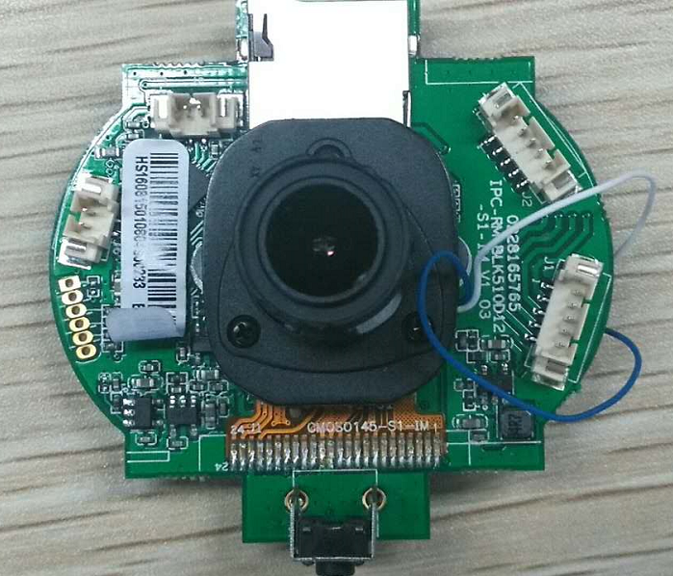
J2
1
2
3
4
5
J1
1
2
3
4
5
J4
J5
1 2
J6
2
1

K1

详细定义
位号 | 接口详细编号 | 接口定义 | 实现功能
J1 | 1 | +5V | 电源信号输入
J1 | 2 | OUT1 | 电机控制引脚
J1 | 3 | OUT2 | 电机控制引脚
J1 | 4 | OUT3 | 电机控制引脚
J1 | 5 | OUT4 | 电机控制引脚
J2 | 1 | +5V | 电源信号输入
J2 | 2 | OUT8 | 电机控制引脚
J2 | 3 | OUT7 | 电机控制引脚
J2 | 4 | OUT6 | 电机控制引脚
J2 | 5 | OUT5 | 电机控制引脚
J4 | / | SD Card | SD卡接口
J5 | 1 | SPKOUT- | 喇叭输出负极
J5 | 2 | SPKOUT+ | 喇叭输出正极
J6 | 1 | MIC- | 咪头负极
J6 | 2 | MIC+ | 咪头正极
K1 | / | / | 按键

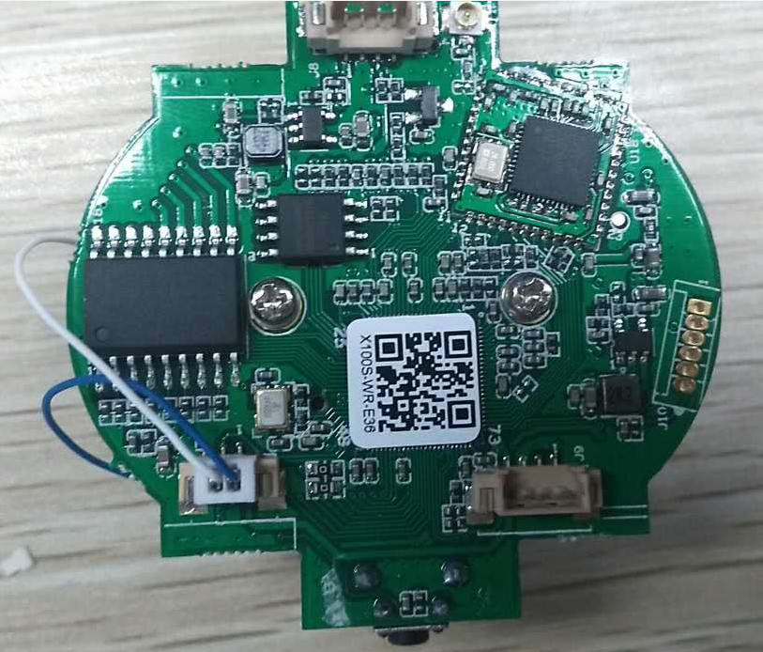
J8
1 2 3 4
J10
1
2
3
4
5
6
J9
4 3 2 1
J7
2 1

位号 | 接口详细编号 | 接口定义 | 实现功能
J7 | 1 | IRCUT_A | IRCUT控制引脚A
J7 | 2 | IRCUT_B | IRCUT控制引脚B
J8 | 1 | 5V | 5V电源信号输入
J8 | 2 | GND | 地
J8 | 3 | RED_CTRL | 红外控制引脚
J8 | 4 | NC | 空闲脚
J9 | 1 | NC | 空闲脚
J9 | 2 | NC | 空闲脚
J9 | 3 | GND | 地
J9 | 4 | 5V | 电源输入信号引脚
J10 | 1 | 3V3 | 电源信号输入
J10 | 2 | GND | 地
J10 | 3 | TXD | 串口数据发送引脚
J10 | 4 | RXD | 串口数据接收引脚
J10 | 5 | SWITCH_KEY | 控制程序开启接口
J10 | 6 | RSTN | 复位

